数据结构
- 二叉树的几个重要性质
- 一个二叉树第i层的最大结点数为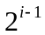，i>=1;
- 深度为k的二叉树有最大结点总数为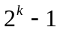，i>=1;
- 对任何非空二叉树T，若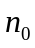表示叶节点的个数、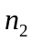是度为2的非叶节点个数，那么两者那么两者满足关系=+1。
- 解决hash冲突的方法
- 红黑树：红黑树是许多“平衡”搜索树中的一种，可以保证在最坏情况下基本动态操作的时间复杂度为O(lgn)。通过对任何一条从根到叶子的简单路径上各个结点的颜色进行约束，红黑树确保没有一条路径会比其他路径长出2倍，因而使近似于平衡。
- 红黑树的性质：
- 每个结点或是红色的，或是黑色的。
- 根节点是黑色的。
- 每个叶结点(NIL)是黑色的。
- 如果一个结点是红色的，则它的两个子结点都是黑色的。
- 对每个结点，从该结点到其所有后代结点的简单路径上，均包含相同数目的黑色结点。
- 如何判断一个链表有环？
在链表头部设置两个指针，一个每次向后移动两个位置（快指针），另一个每次向后移动一个位置（慢指针）。如果两个指针在遍历链表过程中相遇则说明有环，如果未相遇，则说明无环。
- 怎么获得环的入口点
两个指针相遇后，将一个指针移到链表头指针位置，另一个指针仍在相遇点，然后它们一起向前移动，每次移动一个位置，它们再次相遇的相遇点就是它们的入口点。
- Hash解决冲突的方法
- 开放地址法：一旦产生了冲突，就按某种规则去寻找另一个空地址。
线性探测（会产生聚集现象）、平方探测（TableSize是某个4*k+3的素数时，才能探查到整个散列表的空间）、双散列
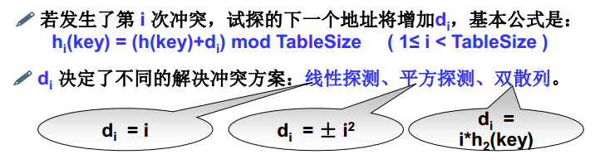
- 链地址法：将相应位置上冲突的所有关键词存储在同一个单链表中
- 排序算法的比较
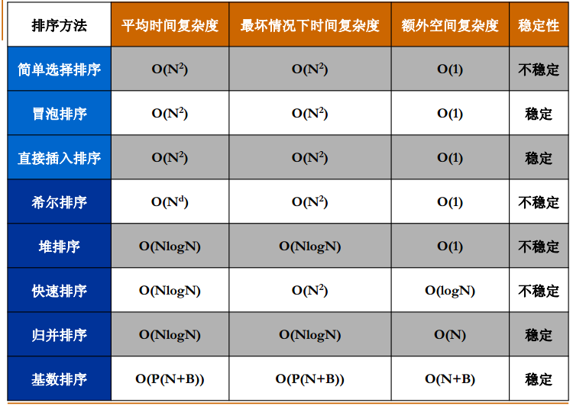
- AVL树和红黑树的区别
- 红黑树是近似平衡的二叉树，每次插入和删除操作最多只需要三次旋转就能达到平衡，实现起来也更为简单。
- 平衡二叉树严格平衡的二叉树，每次插入和删除新节点需要旋转的次数不可预知，实现起来比较复杂。
- Inline的作用
定义内联函数，内联函数可以避免函数调用的开销，通常就是将它在每个调用点上“内联地”展开。
- 那些排序是稳定的？
稳定的排序：冒泡排序、插入排序、归并排序、基数排序
不稳定的排序：简单选择排序、希尔排序、堆排序、快速排序
- 各种排序算法的应用场景：
- 若是基本有序的，可采用插入排序，或者冒泡排序
- 若n较小（如n<=50），可采用插入排序，直接选择排序
- 若n较大，则采用快速排序、堆排序和归并排序
其中快速排序、堆排序是不稳定排序、归并排序是稳定排序，因此如果要求稳定排序，则选用归并排序；
快速排序的空间复杂度O(logn)，归并排序的空间复杂度是O(n)，堆排序的空间复杂度是O(1)，如果对空间复杂度有要求选用堆排序；
快速排序被认为最快的排序算法，因此当待排序的关键字是随机分布时，选用快速排序；
如果带排序的关键字不是随机分布的，选用堆排序、归并排序，因为这两个排序算法最坏的时间复杂度都是O(nlogn)。
- 二叉搜索树，也称二叉排序树或二叉查找树
二叉搜索树：一颗二叉树，可以为空；如果不为空，满足以下性质：
- 非空左子树的所有键值小于其根节点的键值
- 非空右子树的键值大于其根结点的键值
- 左右子树都是二叉搜索树
- 平衡二叉树，也称AVL树
空树，或者任一结点左、右子树的高度差的绝对值不超过1
- 优先队列：特殊的队列，取出元素的顺序是依照元素的优先权（关键字）大小，而不是元素进入队列的先后顺序。
- 堆的两个特性：
- 结构性：用数组表示的完全二叉树
- 有序性：任一结点的关键字比其子树所有结点的键值大（或小）。
- 快速排序的时间效率
快速排序的最坏运行情况是O(n^2),比如说顺序数列的快排。但它的平均时间复杂度是O(nlogn),且O(nlogn)中隐含的常数因子很小，比稳定复杂度等于O(nlogn)的合并排序要小很多。所以，对绝大多数顺序性较弱的随机数列而言，快速排序总是优于合并排序。
当数列规模较小时，划分的平衡性容易被打破，而且关键是频繁的过程调用耗费的时间已超过了O(nlogn)为O(n^2)省出的时间。所以规定，当数列规模<N时，改用冒泡排序。
- 冒泡排序和直接选择排序的区别：
- 冒泡排序是比较相邻位置的两个元素；直接选择排序是比较比较当前位置的元素与临时的最大值。
- 冒泡排序如果相邻两个元素的位置不对就需要交换；直接选择排序每一趟比较只需要一次位置的交换。
- 冒泡排序是稳定的；直接选择排序不是稳定。
- 如果序列是基本有序的话，冒泡排序的时间复杂度比较低。

